Муниципальное бюджетное дошкольное образовательное учреждение «Детский сад № 5» муниципального образования городской округ Ялта Республики Крым

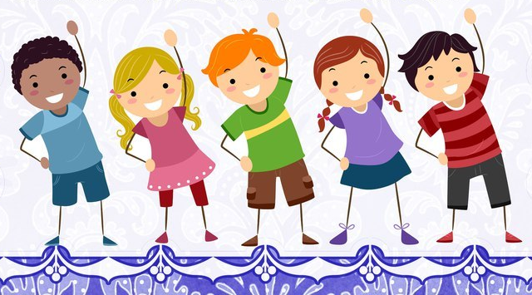

Подготовила: воспитатель Айвазовская Т. А.

г.Ялта
2021г

«Здоровые дети»
Как бы банально это ни звучало, дети — самое ценное, что есть у родителей. Их здоровье, самочувствие, настроение — то, что заботит любящих родителей с момента рождения детей. С этапа планирования малыша и до его совершеннолетия родители стараются создать максимально комфортные условия для гармоничного развития будущего чада. Они мечтают вырастить его успешным и здоровым. Каким должен быть здоровый ребёнок и как вырастить ребёнка здоровым — тема нашего сегодняшнего материала.

Здоровый ребёнок: что это значит?
В понятие «здоровье» ребёнка мы вкладываем физический аспект и психологическое состояние ребёнка, а также его эмоциональный настрой. Здоровый ребёнок гармонично развивается, его организм справляется с вредными факторами окружающей среды и противостоит болезням.
Здоровый ребёнок жизнерадостен, активен, хорошо ест, с удовольствием играет, доброжелателен и не доставляет родителям никаких хлопот. Когда он не голоден и у него ничего не болит, он выглядит и ведёт себя, как абсолютно здоровый, счастливый малыш.

На здоровье ребёнка влияет генетика, социальная и экологическая среда, соблюдение правил гигиены и множество других факторов. Но в основном здоровье ребёнка зависит от его родителей и их совместных усилий.
Именно они должны взять на себя обязательства по воспитанию здорового ребёнка и успешной личности. От них будет зависеть конечный результат. Главная роль отводится матери малыша, но и отец очень важен для гармоничного роста и развития ребёнка.
Рост, вес, развитие ребёнка в соответствии с возрастом – также важные показатели здоровья, как и базовые физические качества, черты характера, навыки и привычки, которые формируются постепенно, от месяца к месяцу и от года к году.
Растить детей — нелёгкий труд, но неразрешимых проблем здесь нет.
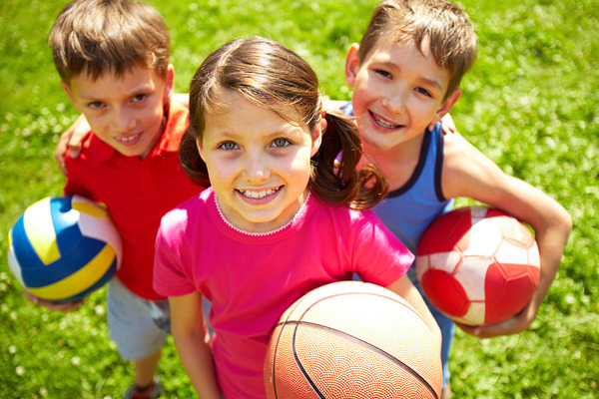

Полезные советы
Формированием личности ребёнка нужно заниматься с раннего детства.
Чтобы ребёнок быстро развивался и рос здоровым, нужно соблюдать немало правил, мы назовём лишь основные из них. Возможно, они вам знакомы.
Если вы хотите вырастить ребёнка здоровым, вам придётся:
- следить за режимом дня ребёнка с самого рождения;
- организовать ежедневные физические нагрузки, активные прогулки, занятия спортом;
- обеспечить полноценное правильное питание;
- закаливать малыша, одевать по погоде;
- создать комфортные условия для сна и отдыха;
- приучить к здоровому образу жизни и ежедневной гигиене;
- создать благоприятную, доброжелательную семейную атмосферу;
- развивать когнитивные и коммуникативные способности;
- много общаться;
- учить всему не на словах, а на собственном примере;
- избегать физических наказаний;
- любить ребёнка безусловно, а не за его успехи и заслуги.

Растим здорового ребёнка: спорт и физические нагрузки
Мало кто из педиатров или психологов порекомендует малышу профессиональный спорт, как эффективное средство физического развития. Но физические нагрузки, гимнастика, активные прогулки и подвижные игры должны присутствовать в распорядке дня ребёнка любого возраста в обязательном порядке. Если ребёнок ходит в детский сад, о его двигательной активности позаботятся воспитатели, но о детях до детсадовского возраста и о тех, кто по каким-либо причинам не посещает детские учреждения, должны позаботиться родители и обеспечить:
- Утреннюю гимнастику;
- Ежедневные физические нагрузки;
- Активные игры и прогулки на свежем воздухе;
- Закаливание;
Если малышу до трёх лет достаточно активных игр и прогулок на свежем воздухе в любое время года, то деткам постарше уже можно посещать различные спортивные секции:
- плавание;
- гимнастика;
- футбол;
- волейбол.
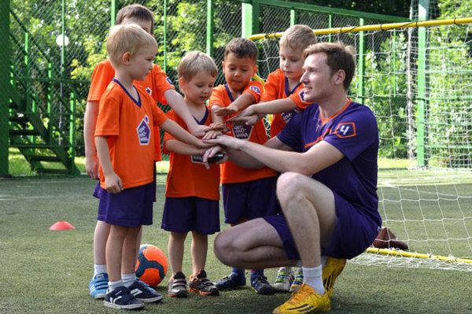
Им полезна езда на велосипеде, прыжки на батуте, утренние или вечерние пробежки.
Все эти занятия принесут ребёнку огромную пользу и море удовольствия, особенно если рядом будут находиться любящие и заботливые папа и мама.
Чтобы ребёнок рос здоровым, энергичным и подвижным, делайте вместе с малышом утреннюю зарядку, учите самым простым физическим упражнениям. Чем больше ребёнок будет двигаться, тем лучше он будет развиваться и быстрее расти. Нельзя недооценивать пользу двигательной активности для здоровья детей любого возраста. Физические упражнения положительно влияют не только на формирование иммунитета, но и на развитие памяти, мышления, умственных способностей и личностных качеств.

Детские болезни: почему их не стоит бояться?
Для любящих родителей любой чих ребёнка — серьёзный повод для беспокойства. А если температура любимого чада внезапно поднялась выше 38 градусов, то без помощи специалиста никак не обойтись.
Однако, обычно все не так страшно, как кажется на первый взгляд.
Сегодня особой популярностью (вполне заслуженно) пользуется книга Роберта Мендельсона, американского профессора, доктора медицины и педиатра «Как вырастить ребёнка здоровым вопреки врачам», где он подробно объясняет, почему не стоит бояться детских болезней.
Р. Мендельсон уверен, что большинство детских болезней не нуждается во внимании докторов, и учит родителей воспринимать болезни, как «естественный этап развития ребёнка», как своеобразную реакцию организма на «динамику жизни».
Он рекомендует не надеяться на чудеса медицины, а полагаться на жизненные силы ребёнка, здравый смысл и интуицию родителей.
Родительский долг — заботиться о ребёнке, растить его в любви и заботе, не следовать стереотипам, не перекладывать уход за ним и ответственность за его здоровье на кого-либо.
Титанические усилия любящих родителей обязательно будут вознаграждены — ребёнок вырастет здоровым и успешным.
Соблюдая элементарные правила, можно избежать частых ОРВИ и сократить до минимума общение с врачами. Вот некоторые из них: не кутайте малыша и гуляйте с ним в любую погоду, приучайте ходить босиком в любое время года дома, а летом — ещё и на даче, закаливайте деток с раннего детства.
Старайтесь проветривать помещение, где ребёнок проводит много времени, как можно чаще, но не реже, чем два раза в день — утром и вечером. Очень положительно на развитие и самочувствие ребёнка влияет грудное вскармливание.


Питание ребёнка: рекомендации врачей
Педиатры рекомендуют кормить ребёнка грудью по меньшей мере до полутора лет.
Ещё один совет относительно питания малышей — не спешить с прикормами и отдать предпочтение простой, незатейливой еде — кашам, пюре из овощей и фруктов, супам и бульонам.
Следует учесть, что у разных детей разный аппетит. Нельзя требовать от ребёнка, чтобы он ел больше или меньше. Полагайтесь на выбор ребёнка и его желание.
Здоровье малыша — это кропотливый, ежедневный труд его родителей, которым придётся трудиться каждый день, без праздников и выходных, чтобы вырастить ребёнка здоровым.
На собственном примере нужно приучать детей к здоровому образу жизни, здоровым привычкам, правильному режиму, полноценному питанию.
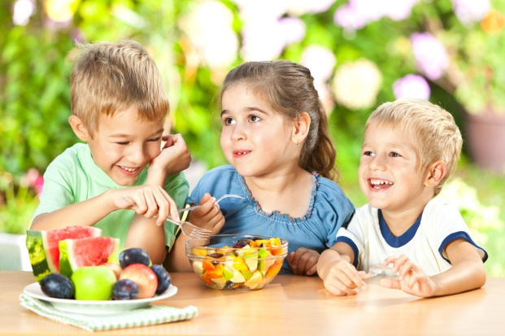

Здоровье ребёнка — не сиюминутное состояние, а результат длительной работы его родных.
Будьте уверены в том, что ваш ребёнок — здоров, и пусть эта уверенность передаётся вашему малышу. Положительный настрой, доверительные отношения, благоприятная семейная атмосфера, любовь и поддержка родителей — вот что поможет вырастить ребёнка здоровым. Любите своих детей, доверяйте своей интуиции и руководствуйтесь здравым смыслом в вопросах воспитания.
